**Сушко Карп (Suszko Karp)**

1 января 1800 г – крестный отец Ксени, дочери Сушков Андрея и Анны с деревни Разлитье (НИАБ 136-13-894, лист 40, №2/1800-р (ориг)).

**НИАБ 136-13-894:** Лист 40. **Метрическая запись №2/1800-р (ориг).**

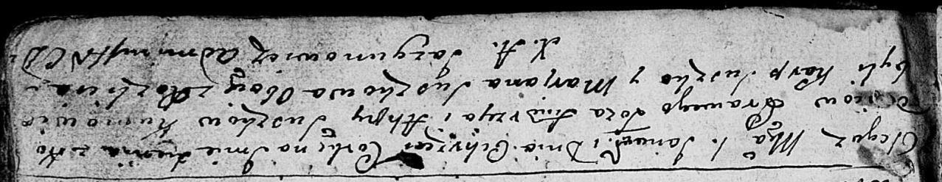

Дедиловичская Покровская церковь. 1 января 1800 года. Метрическая запись о крещении.

Suszkowna Xienia – дочь.

Suszko Andrzey – отец.

Suszkowa Anna – мать.

Suszko Karp – кум, с деревни Разлитье.

Suszkowa Marjana – кума, с деревни Разлитье.

Jazgunowicz Antoni – ксёндз.